Проект протокола

Проведения тестирования архитектуры КСА.
04.08.2016

ОБЪЕКТ ИСПЫТАНИЙ
Объект испытаний представлен комплексом программно-технических средств в составе:
- Серверное оборудование следующих типов:
- сервер виртуализации тип 1;
- сервер виртуализации тип 2;
- сервер виртуализации тип 3.
- Автоматизированные рабочие места в составе:
- АРМ ДЛ КСА-1 х 11;
- АРМ ДЛ КСА-3 х 3;
- АРМ Администратора ОБИ х 1.
- Средства связи и передачи данных в составе:
- коммутатор «Поток-К-122»;
- коммутатор «Поток-КМ-122»;
- коммутатор «Поток-КМ-2420»;
- коммутатор Cisco Catalyst 2960;
- коммутатор Cisco Catalyst 3750-24 TS.
Спецификация и состав программно-технических средств представлены в приложении № 1.
На стенде ОАО «ФИНТЕХ» испытывались 5 вариантов архитектуры КСА, схемы данных вариантов и их описание представлены в приложении № 2.

ЦЕЛЬ И ЗАДАЧИ ПРОВЕДЕНИЯ ИСПЫТАНИЙ
Целью проведения испытаний являлась оценка отказоустойчивости решений по построению комплекса средств автоматизации автоматизированных средств технического контроля (полоса-Восток) (далее – КСА АСТК), оценка времени восстановления работоспособности системы после нештатной ситуации в виде отсутствия электропитания длительного времени, оценка показателей работы СХД и взаимодействия ВМ.
Задачами испытаний являлись следующие:
- Измерение времени, требуемого для приведения программной среды КСА в готовность к работе после выхода из строя одного сервера виртуализации;
- Измерение времени, требуемого для приведения программной среды КСА в готовность к работе после выхода из строя всей серверной группировки;
- Измерение показателей работы системы хранения данных (далее – СХД) функционирующей на серверах виртуализации.

УСЛОВИЯ ПРОВЕДЕНИЯ ИСПЫТАНИЙ
Методики проведения испытаний изложены в приложении № 3.
В процессе испытаний для измерения скорости чтения/записи использовалась встроенная в ОС «Синтез» утилита dd, запуск производился с одного физического хоста виртуализации в составе «Синтез-СХД».
В качестве хранилища использовался образ, подключенный как блочное устройство к серверу виртуализации объемом 5ТБ реализованный при помощи технологии «Синтез-СХД» (ceph) на стенде испытаний второго варианта архитектуры КСА.
Состав участников испытаний
Испытания проводились сотрудниками ОАО «ФИНТЕХ», ФГУП РНИИРС.
От ФГУП РНИИРС:
- Найденов Сергей Геннадьевич.
От ОАО «ФИНТЕХ»:
- Гавриков Валерий Николаевич;
- Миронов Сергей Владимирович.

РЕЗУЛЬТАТЫ ПРОВЕДЕНИЯ ИСПЫТАНИЙ
    - Результаты измерения скорости чтения/записи файлов с физических хостов виртуализации.
Таблица №1 Результаты измерения скорости чтения/записи файлов с хостов виртуализации
Объем файла (ГБ) | Вариант архитектуры |  |  |  |  |  | Примечание
Объем файла (ГБ) | 1 вариант |  | 2 вариант |  | 3 вариант
Объем файла (ГБ) | Запись МБ/с | Чтение МБ/с | Запись МБ/с | Чтение МБ/с | Запись МБ/с | Чтение МБ/с
1 | 117 | 257 | 285 | 1900 | 411 | 146 | пункт методики 1.1, 1.2
2 | 135 | 260 | 272 | 1500 | 350 | 145 | пункт методики 1.1, 1.2
4 | 129 | 260 | 386 | 1200 | 304 | 151 | пункт методики 1.1, 1.2
1024 | 195 | 234 | 383 | 706 | 350 | 124 | пункт методики 1.1, 1.2
1024 |  |  |  |  | 284-289 |  | пункт проведения 1.5
0,736 | 360 | 584 | 609 | 730 | 184 | 147 | пункт проведения 1.3, 1.4*
* – измерение результатов данной проверки осуществлялось при помощи ручного копирования
Таблица №2 Результаты измерения скорости операций ввода вывода в секунду с хостов виртуализации
Объем файла (ГБ) | Вариант архитектуры |  |  |  |  |  | Примечание
Объем файла (ГБ) | 1 вариант |  | 2 вариант |  | 3 вариант |  | Примечание
Объем файла (ГБ) | Запись (iops) | Чтение (iops) | Запись (iops) | Чтение (iops) | Запись (iops) | Чтение (iops) | Примечание
4КБ
1 |  |  | 681 | 10826 |  |  | пункт методики 1.8
2 |  |  | 1124 | 8731 |  |  | пункт методики 1.8
4 |  |  | 933 | 10562 |  |  | пункт методики 1.8
1024 |  |  | 1270 | 11201 |  |  | пункт методики 1.8
512КБ
1 |  |  | 423 | 3592 |  |  | пункт методики 1.8
2 |  |  | 357 | 3631 |  |  | пункт методики 1.8
4 |  |  | 316 | 3696 |  |  | пункт методики 1.8
1024 |  |  | 301 | 1008 |  |  | пункт методики 1.8

    - Результаты измерения скорости обмена файлов между виртуальными машинами функционирующих в общей среде виртуализации, локальные диски которых расположены на «Синтез-СХД» при обмене файлами объемом 4 ГБ (1 вариант архитектуры) – 1.6 пункт методики проведения испытаний.
Скорость обмена файлами между ВМ=57,9 МБ/с
    - Результаты измерения скорости обмена файлов внутри ВМ (конфигурация ВМ: 2 ЦП, 1024 МБ ОП) функционирующей в общей среде виртуализации, локальный диск которой расположен на «Синтез-СХД» при обмене файлами объемом 4 ГБ (1 вариант архитектуры) – 1.7 пункт методики проведения испытаний.
Скорость чтения файлов внутри ВМ=67 МБ/с
Скорость записи файлов внутри ВМ=136 МБ/с

ВЫВОД
Комиссия, по результатам испытаний решила:
Цели проведений испытаний достигнуты.
Задачи проведения испытаний выполнены в полном объеме.
Результаты проверки в Таблице №3.

Члены комиссии:
С. Г. Найденов
В. Н. Гавриков
С. В. Миронов

Приложение №1
Состав программных и технических средств стенда проверки архитектуры КСА
Состав программных средств стенда
Платформа ОС «Синтез»
Таблица №1
№ п/п | Наименование ПО | Кол-во
1 | Операционная система серверная специальная ПС «Синтез-ОС.СС» на базе RHEL 7.2 | 9
 | Гипервизор ПС «Синтез-ОС.СС» на базе RHEV-H 7.2, обеспечивающий поддержку управления ВМ
 | Менеджер управления ВМ на базе RHEV-M 3.6
 | Система хранения данных ПС «Синтез-СХД»
 | Набор ВМ ОС «Синтез-ОС.РС» на базе RHEL 6.4
2 | Операционная система для виртуальных машин и рабочих станций «Синтез-ОС.РС», 60412878.425790.002-04 | 3
3 | Терминальный сервер «Синтез-ТС», 60412878.425790.004 | 1
4 | Терминальный клиент «Синтез-ТК», 60412878.425790.005 | 1
Состав технических средств
Таблица №2
п/п | Наименование ТС | Состав ТС | Кол-во,  к-т. | Назначение
 | АРМ ДЛ КСА-1,  АРМ ДЛ КСА-3,  АРМ Администратора ОБИ | - SuperChassis 101i CSE-101i  - MBD-X9SCV-Q Vendor 8086 Version 7.1.40.1161 Date 09.02.2012 MECore "arcmpct";  - вентилятор – SNK-C0054A4L;  - корпус – CBL-0296L;  - MCP-260-00044-0N  - MCP-250-10103-0N 80W DC-ATX PWR Board;  - MCP-250-10110-0N 80W DC power adapter with US power cord 18AWG 6ft  - Intel Core i3-2370M, rPGA988  - DDR3-1600 SODIMMM 4Gbх2 HX316LS9IB  - Монитор 21.5" Asus VX229H Glossy Black  - Клавиатура Logitech Keyboard K120 Black USB  - Мышь Logitech B110 Optical Mouse USB  - Кабель HDMI(M)-HDMI(M) 1,8m | 13 | Средство взаимодействия пользователя с системой
 | Сервер виртуализации тип 1 | - Платформа Supermicro SYS-6027R-WRF.  - Жесткий диск WD2000FYYZ объем 2000 Гб форм-фактор 3.5" интерфейс SATA 6Gb/s (8шт)  - Intel® Xeon® Processor E5-2620v2 (15M Cache, 2.10 GHz) 2шт.  - Модуль памяти 16Gb DDR3 1866MHz ECC Reg 8шт.  - Western Digital HDD SATA-III 500Gb Raid Edition WD5003ABYZ, 7200rpm, 64MB buffer (2шт).  - SLIM DVD-ROM / DVD-RW SATA DRIVE.  - AOC-SGP-i4 скорость 10/100/1000 Мбит/с чип Intel i350 4 разъема RJ-45. | 5 | Развертывание среды виртуализации и СХД
 | Сервер виртуализации тип 2 | - Платформа Supermicro SYS-6027R-WRF(1шт).  - Жесткий диск WD2000FYYZ объем 2000 Гб форм-фактор 3.5" интерфейс SATA 6Gb/s (2шт).  - Контроллер 9271-8I SGL (LSI00330)(1шт).  - Процессор Intel(R) Xeon(R) CPU E5645 @ 2.40GHz (2шт).  - Модуль памяти 4Gb DDR3 1333MHz ECC Reg(6шт).  - Жесткий диск IBM 900gb 10K RPM 6GB SAS 2,5 (6шт).  - Привод D-ROM / DVD-RW(1шт).  - Intel Corporation I350 Gigabit Network Connection 1 шт.  - Intel Corporation 82599ES 10-Gigabit SFI/SFP+ Network Connection 1 шт. | 4 | Развертывание среды виртуализации и СХД
 | Сервер виртуализации тип 3 | - Платформа Supermicro SYS-6027R-WRF(1шт).  - Жесткий диск WD2000FYYZ объем 2000 Гб форм-фактор 3.5" интерфейс SATA 6Gb/s (8шт)  - Контроллер 9271-8I SGL (LSI00330)(1шт).  - Процессор E5-2670v2(2шт).  - Модуль памяти 16Gb DDR3 1866MHz ECC Reg(8шт).  - Жесткий диск WD5003ABYZ объем 500 Гб, форм-фактор 3.5" интерфейс SATA 6Gb/s (2шт).  - Привод D-ROM / DVD-RW(1шт).  - Кабель питания C13-C14 3.0 м(2шт).  - AOC-SGP-i4 скорость 10/100/1000 Мбит/с чип Intel i350 4 разъема RJ-45. | 2 | Развертывание среды виртуализации и СХД
 | Коммутатор-К-122 | Коммутатор локальных сетей "Поток-К-122" (сеть СХД) Bonding, 12SFP, 1 порт управления 10/100/1000BASE-T, 1 порт управления RS-232, 2 порта расширения (стекирования) | 2 | Обеспечение сетевого соединения оборудования компьютерной сети
 | Коммутатор-КМ-122 | Коммутатор локальных сетей "Поток-КМ-122", 12SFP, 1 порт управления 10/100/1000BASE-T, 1 порт управления RS-232, 2 порта расширения (стекирования) | 1 | Обеспечение сетевого соединения оборудования компьютерной сети
 | Коммутатор Cisco Catalyst 2960 | Коммутатор Cisco Catalyst 2960 (пользователи) 24 порта Ethernet 10/100/1000 | 1 | Обеспечение сетевого соединения оборудования компьютерной сети
 | Система бесперебойного питания | Источник бесперебойного питания АРС SMART-UPS RT 5000va rm 230v, | 1 | Обеспечение надежности испытаний
 | Консоль администратора | Ноутбук ASUS N550JV-CN027D, S/N: 14440540 | 1 | Установка и настройка систем.

Приложение № 2
Схемы и описание вариантов архитектуры КСА
Во всех вариантах соединение АРМ ДЛ (Т) КСА-1, КСА-3, и АРМ администратора ОБИ с серверами виртуализации осуществляется через коммутатор Cisco Catalyst.
- Первый вариант архитектуры
Первый вариант архитектуры представляет собой 5 серверов виртуализации 1-го типа, соединение всех коммутационных сетей (сеть СХД, сеть передачи данных, сеть управления взаимодействия ВМ и Spice-сессий, сеть управления питанием) осуществляется через 2 коммутатора «Поток-К-122» и один «Поток-КМ-122». Схема стенда проведения испытаний первого варианта архитектуры КСА представлена на рисунке 1.
- Второй вариант архитектуры
Второй вариант архитектуры представляет собой 4 сервера виртуализации 2-го типа, соединение сети СХД осуществления посредством создания кольца между серверами виртуализации через специально выделенные интерфейсы (поддерживающие передачу данных со скоростью до 10 гигабит в секунду) по схеме каждый с каждым и первый с последним, соединение остальных коммутационных сетей осуществляется через коммутатор «Поток-К-122» и «Поток-КМ-122». Схема стенда проведения испытаний первого варианта архитектуры КСА представлена на рисунке 2.
- Третий вариант архитектуры
Третий вариант архитектуры представляет собой 4 сервера виртуализации 2-го типа, соединение всех коммутационных сетей осуществляется через коммутатор «Поток-К-122», «Поток-КМ-122» и «Поток-КМ-2420» (коммутатор «Поток-КМ-2420» позволяет осуществлять передачу данных до 10 гигабит в секунду). Схема стенда проведения испытаний первого варианта архитектуры КСА представлена на рисунке 3.

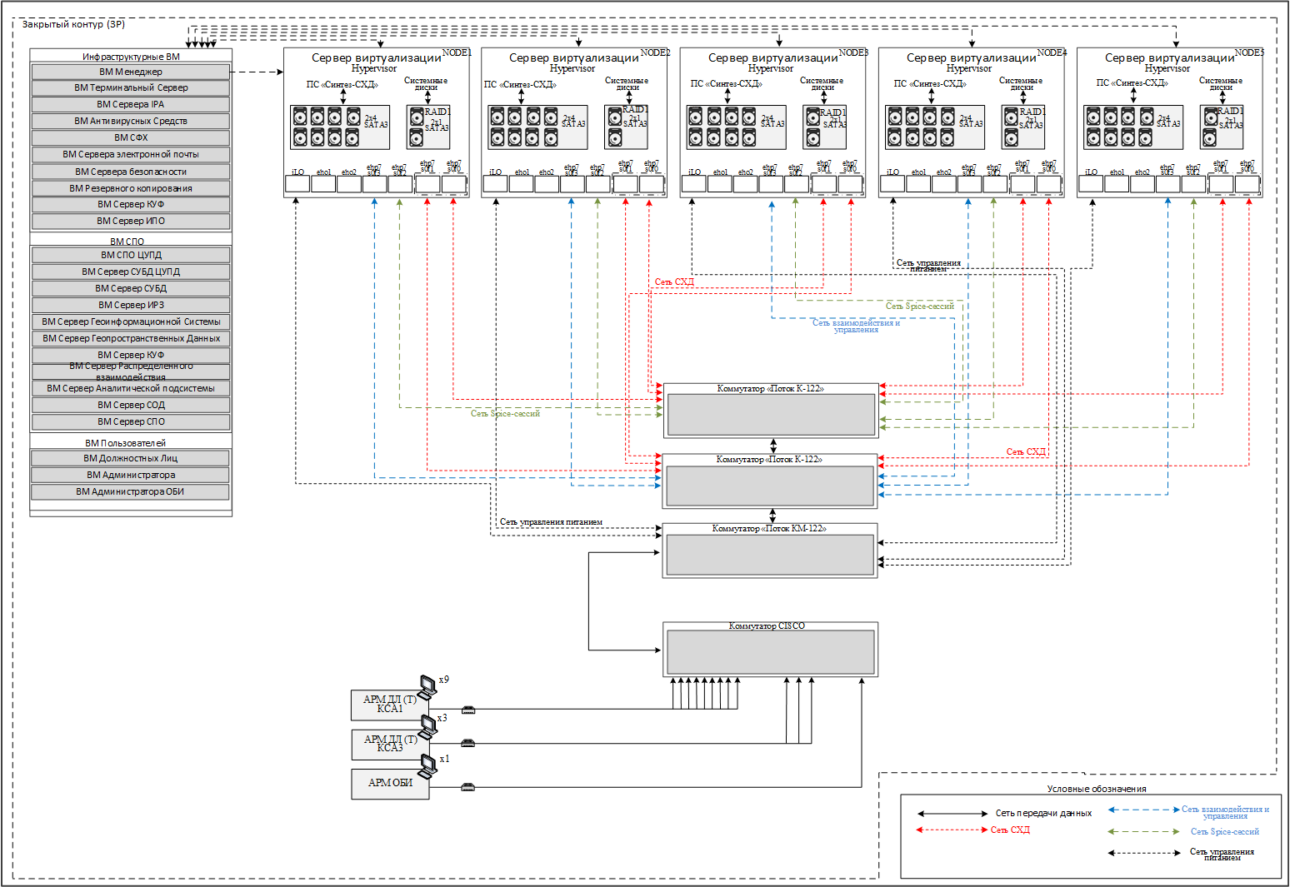
Рисунок 1 – Схема стенда проверки первого варианта архитектуры КСА
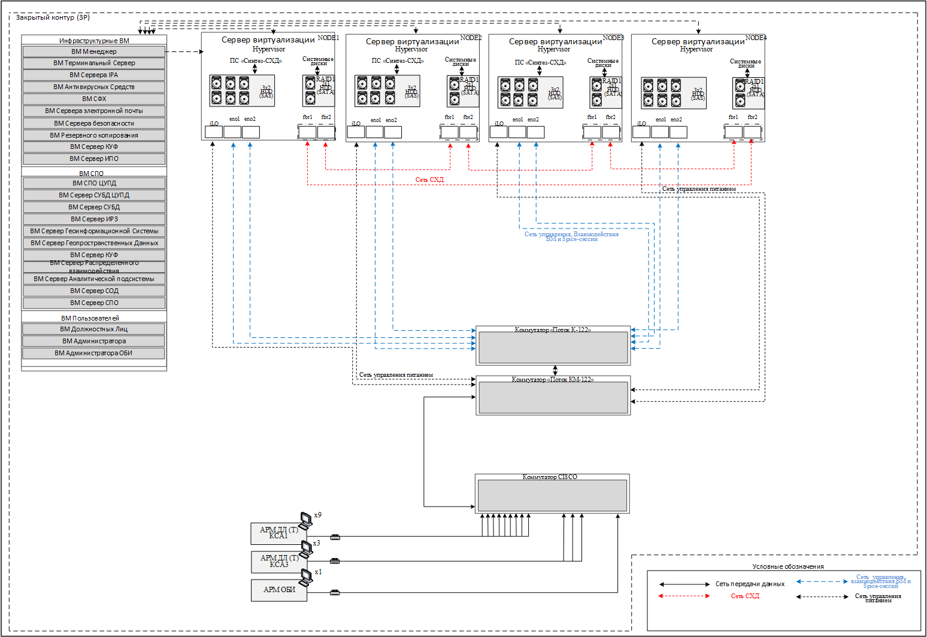
Рисунок 2 – Схема стенда проверки второго варианта архитектуры КСА
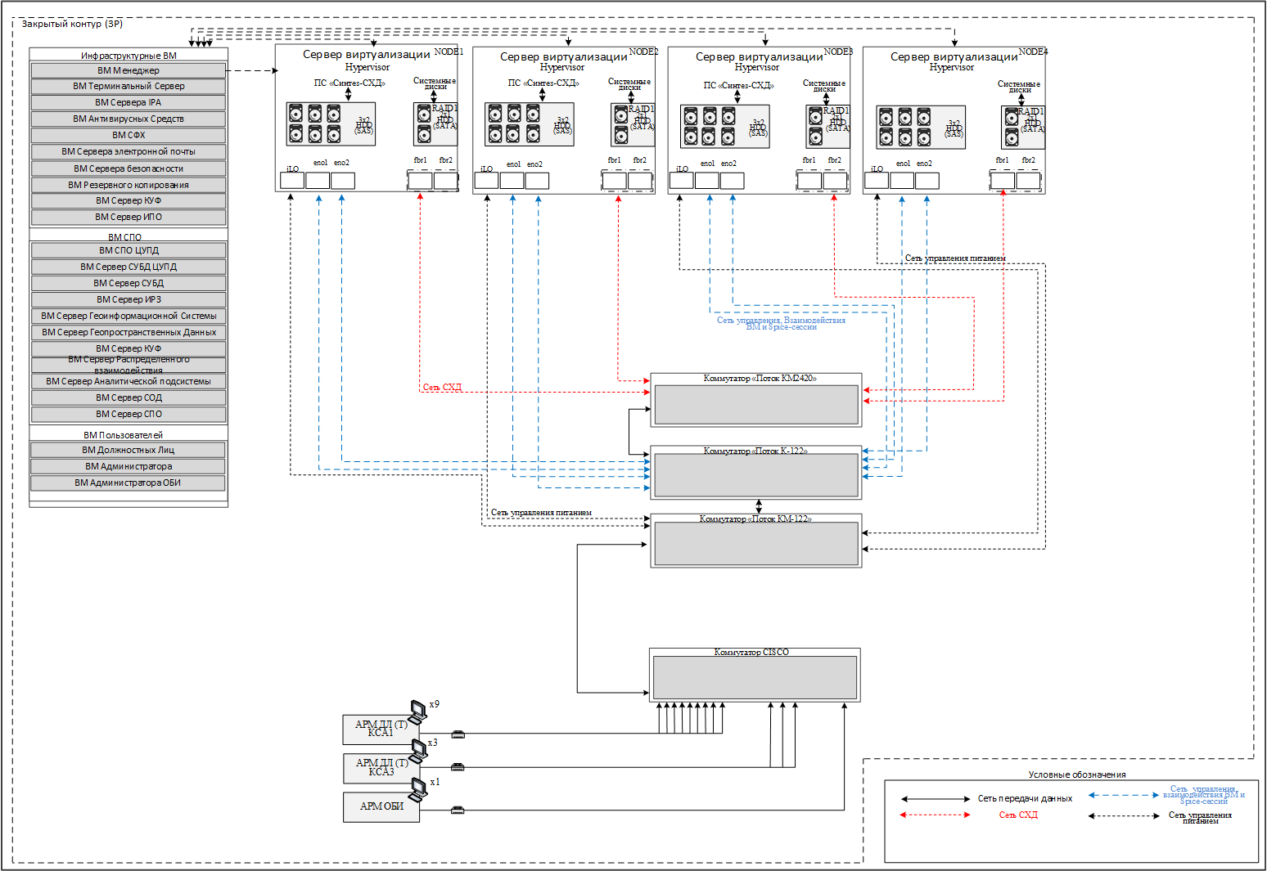
Рисунок 3 – Схема стенда проверки третьего варианта архитектуры КСА
Приложение № 3
Методики проведения испытаний
- Тестирование производительности «Синтез-СХД»
  - Запись файлов размеров 1,2,4 ГБ и 1ТБ на СХД при помощи тестовой программы, запущенной на одном физическом хосте виртуализации.
  - Чтение файлов размеров 1,2,4 ГБ и 1 ТБ с СХД при помощи тестовой программы, запущенной на одном физическом хосте виртуализации.
  - Запись множество небольших файлов общим объемом 736 МБ на СХД при помощи тестовой программы, запущенной на одном хосте.
  - Чтение папки множества небольших файлов общим объемом 736 МБ с СХД при помощи тестовой программы, запущенной на одном хосте.
  - Запись файла размеров 1 ТБ на СХД при помощи тестовой программы, запущенной на одном физическом хосте виртуализации в процессе, которого осуществлялось физическое отключение одного из физических узлов, реализующих «Синтез-СХД».
  - Копирование файла объемом 4 ГБ между двумя ВМ имеющих локальные диски на «Синтез-СХД», функционирующих в общей среде виртуализации.
  - Чтение/запись файла объемом 4 ГБ внутри ВМ имеющей локальный диск на «Синтез-СХД», функционирующей в общей среде виртуализации.
  - Вычисления количества операций ввода/вывода в секунду (iops) с применением утилиты fio без использования кэша при следующих параметрах:
- размер блока – 4КБ/512КБ;
- iodepth – 16.

